Nama : Muh. Syawir

NIM : 6020012024

Laporan Tugas 1 Pemrograman WEB2

Website ini merupakan website untuk melihat data-data yang diinput oleh admin di laman Admin, yang kemudiand data-data tersebut akan ditampilkan pada laman informasi.

**Guide Singkat**

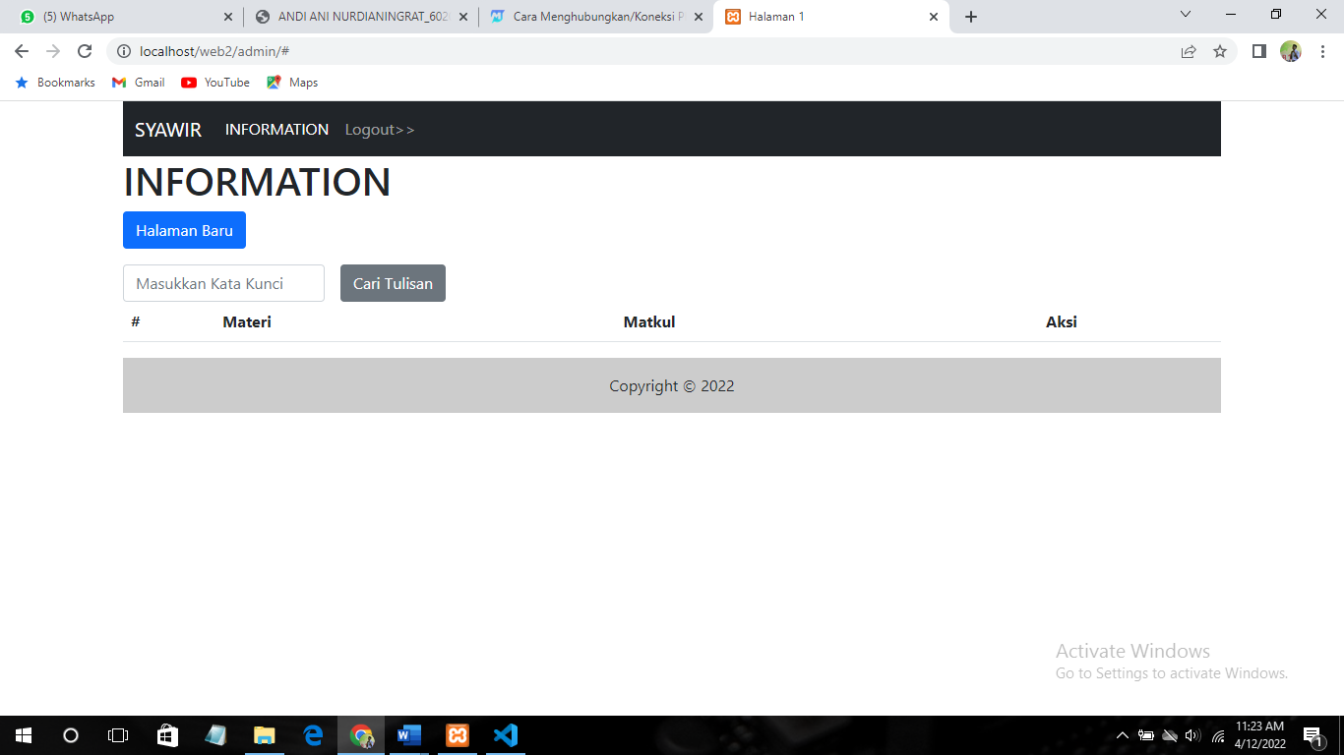Tampilan Awal wbesite yang di mana tertera lamgsung laman informasi, button untuk membat halaman baru ,pencarian data dengan kata kunci.

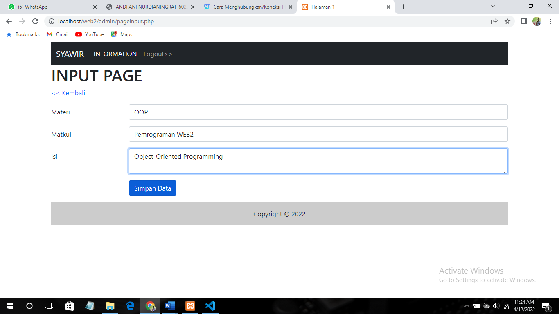Setelah mengklik “Halaman Baru”, kita akan diarahkan ke laman input untuk melakukan input data. Akan ada beberapa data yang akan diinput yaitu terkit Materi, Matkul, Dan Isi.

Setelah mengklik Simpan Data, kita akan mendapat notice bahwa data berhasil diinput, kemudian klik kembali untuk kembali ke laman utama.

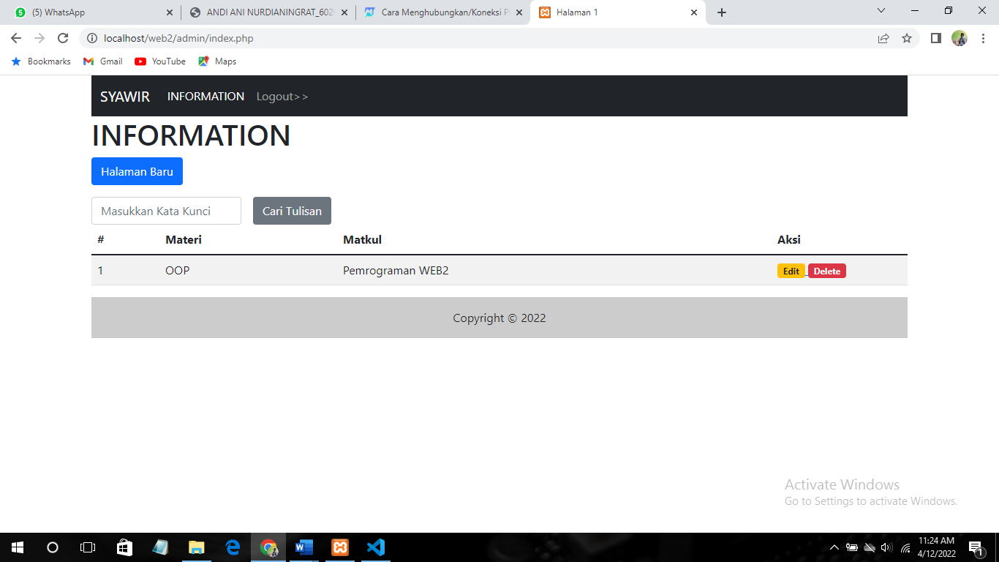

Nah, pada tabel data yang berhasil diinput kami juga menambahkan fungsi edit dan delete untuk manipulasi ataupun update data dengan button Delete dan Edit